107年度大學社會責任實踐計畫(USR)申請說明會
一般大學校院（高教學校）場次會議議程
時間：106年8月31日（星期四）下午2時
地點：國立臺北科技大學（台北市忠孝東路三段1號）科技大樓國際會議廳 (第六教學大樓B1)
時間 | 內容 | 主持人/主講人
14:00～14:30 | 報到
14:30～14:40 | 長官致詞 | 教育部高教司  李司長彥儀
14:40～15:10 | 107年度大學社會責任實踐計畫（USR）徵件說明 | USR計畫主持人  陳校長振遠
15:10～15:40 | 社會實踐計畫執行經驗暨案例分享 | USR計畫主持人  吳助理教授明錡
15:40～16:10 | Q&A | 教育部高教司  USR計畫專案辦公室
16:10～ | 賦歸

報名系統資訊：即日起至106年8月29日下午5時受理報名，請參加人員至大學社會責任計畫網站(網址https://www.usr.nkfust.edu.tw)「最新消息」報名。

交通資訊
一、捷運暨公車接駁
捷運：從台北火車站搭乘捷運板南線往南港方向，到『忠孝新生』站下車。
公車：從台北火車站搭乘公車:202, 212, 232, 262, 299, 605 到『台北科大』站下車。
二、自行開車
1.中山高速公路：請接『建國北路』高架道，在『忠孝東路』出口下，右轉忠孝東路後的右手邊即可看到台北科大的校門口。
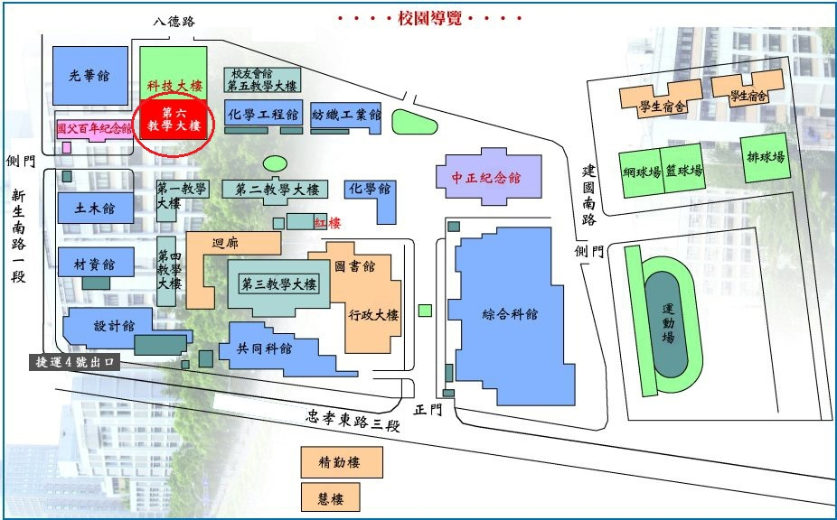
2.北二高：請於『木柵』出口下，接往台北辛亥路，然後走建國南路平面道路，過忠孝東路後迴轉，再右轉忠孝東路，即可於右手邊看到台北科大的校門口。
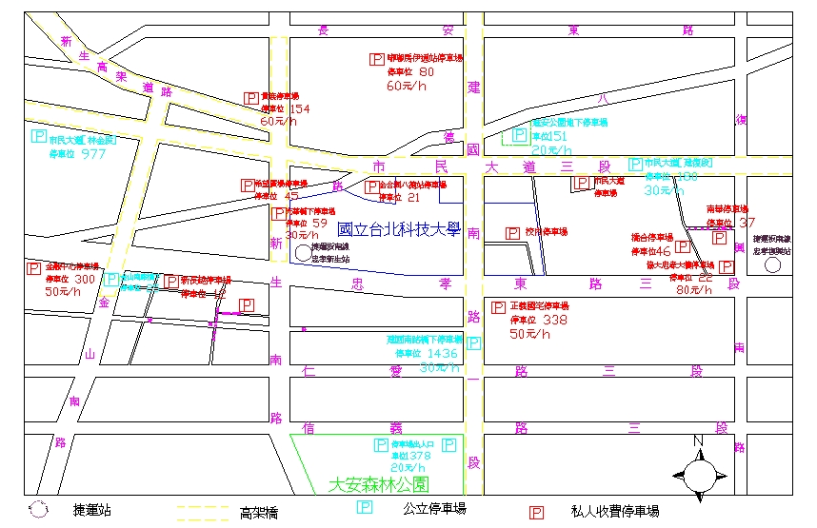
*建議以大眾運輸作為主要交通工具，自行駕車者，請參考此停車場示意圖。

